

*Màster Universitari en Enginyeria Industrial*

ENGINYERIA TÈRMICA I DE FLUIDS

Curs 2019-20 Q1

Mòdul 3 : Motors Tèrmics

PRÁCTICA MACI

A.- Parte experimental:

Características constructivas y de operación de los motores de 4 tiempos Otto y Diesel

B.- Problemas propuestos

### Manel Quera / Òscar Ribé / Albert Puig Laboratori de Motors Tèrmics i Automòbils ESEIAA Terrassa

Autor: Ignacio Vicente

Grupo: Grupo 1B

Fecha: martes, 7 de enero de 2020

**Objetivos**

Conocer el principio operativo de los MACI Otto y Diesel 4 tiempos.

Conocer las características básicas constructivas de ambos tipos de motores. Conocer la función y denominación de los distintos elementos y sistemas del motor. Determinar las características geométricas que definen el motor:

* carrera y diámetro del cilindro
* relación carrera/diámetro
* cilindrada unitaria y total

Conocer los sistemas de alimentación de combustible y los principios de regulación del motor Otto y del motor Diesel.

Analizar comparativamente ambos tipos de motores. Conocer la evolución tecnológica del motor Otto y Diesel.

## Equipos disponibles en el laboratorio

#### Motor Otto 4T

* Maquetas Höhm Otto
* Motor Seat despiezado
* Motor desmontado por bloques Renault F4R
* Elementos del sistema de carburación / inyección de combustible

#### Motor Diesel 4T

* Maquetas Höhm Diesel
* Motor seccionado Barreiros EB6
* Motor desmontado por bloques Nissan-Renault K9K
* Elementos del sistema de inyección de combustible

## Normas para la presentación del informe de la práctica

* Fecha presentación del informe: 9 Enero 2020 ( Examen 2ª Evaluación )
* Formato presentación informe: Papel grapado (Redactado por ordenador)
* No se aceptan informes en formato digital (pdf, word) enviados por correo electrónico
* El informe se puede redactar por grupos de 4 personas como máximo

# A : PARTE EXPERIMENTAL

## 1.- MOTOR OTTO 4T

**Objetivos**

Realizar un estudio comparativo entre dos tipos de motores:

* Motor Seat (fabricado en 1971)
* Renault F4R (fabricado en 2008)

A partir del estudio realizado, analizar y comentar la evolución tecnológica entre ambos tipos de motores.

## 1.1.- Motor Seat: Características básicas constructivas y operativas

Datos del fabricante

* Motor atmosférico con alimentación de combustible por carburador (regulación mecánica)
*   Relación volumétrica de compresión = 8,8 : 1
* Condiciones de operación del motor *a plena carga*
  + Curvas características de par efectivo y consumo específico ( *Figura 1* )

Condiciones operativas

* Aire exterior (aspiración del motor) : P = 1 atm = 1,013 bar / T = 20 ºC
* Mezcla aire-gasolina de alimentación al motor :  =1 (estequiométrica)
* Rendimiento volumétrico: v = A determinar

**Figura 1: Motor Seat**

**Curvas características a plena carga**

Me : Par motor efectivo ( Nm )

ce : Consumo específico ( g / kWh )

100

90

80

70

60

50

310

300



290

40

30

20

10

0

1000

2000

3000

4000

5000

6000

280

270

N: Régimen de trabajo ( RPM )

## 1.2.- Motor Renault F4R: Características básicas constructivas y operativas

Datos del fabricante

* Motor atmosférico con alimentación de combustible por inyección indirecta multipunto (regulación electrónica) 
*  = Relación volumétrica de compresión = 9,8 : 1
* Condiciones de operación del motor *a plena carga*
  + Curvas características de par efectivo y consumo específico ( *Figura 2* )

Condiciones operativas

* Aire exterior (aspiración del motor) : P = 1 atm = 1,013 bar / T = 20 ºC
* Mezcla aire-gasolina de alimentación al motor:  =1 (estequiométrica)
* Rendimiento volumétrico: v = A determinar

**Figura 2 : Motor Renault F4R Curva característica a plena carga**

Me : Par motor efectivo ( Nm )

ce : Consumo específico ( g / kWh )

280

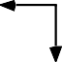

200

190

180 270

170

160

260

150

140

130 250

240

230

1000 2000 3000 4000 5000 6000

N : Régimen de trabajo ( RPM )

## 1.3.- Resultados

A partir de las mediciones experimentales efectuadas en los motores, realizar los cálculos necesarios para completar las *Tablas 1 y 2* adjuntas.

Deben adjuntarse los cálculos justificativos realizados.

**Tabla 1 : Resumen características constructivas motor Otto**

|  |  |  |  |
| --- | --- | --- | --- |
| **Variable constructiva** | | **Motor Seat** | **Motor Renault F4R** |
| Diámetro cilindro | d ( mm ) | 73 | 82,7 |
| Carrera | s ( mm ) | 75 | 93 |
| Número de cilindros | n | 4 | 4 |
| Cilindrada unitaria | Vu ( cm3 ) | 314 | 499,6 |
| Cilindrada total | Vd ( cm3 ) | 1256 | 1998 |
| Relación compresión |  | 8,8 | 9,8 |
| Relación carrera/diámetro |  = s/d | 1,03 | 1,12 |
| Tipo de motor | ( 1 ) | Cuadrado aprox | Alargado (>1) |
| Sistema alimentación de aire | Atmosférico | Atmosférico | Atmosférico |
| Sobrealim TC |
| Sistema alimentación de combustible | Carburación | Carburador de doble cuerpo | Inyección indirecta multipunto |
| Inyección indirecta |
| Inyección directa |
| Nº Válvulas por cilindro |  | 2 | 4 |
| Nº Árbol de levas |  | 1 | 2 |
| Ubicación árbol de levas | ( 2 ) | Bloque (parte baja) | Culata (Encima de las válvulas) |

Potencia efectiva

Motor Seat:

Motor Renault:

Rendimiento efectivo

Motor Seat:

Motor Renault:

Potencia efectiva específica:

Motor Seat:

Motor Renault:

**Tabla 2 : Motor Otto**

**Resumen comparativo Motor Seat - Motor Renault F4R**

|  |  |  |  |  |  |
| --- | --- | --- | --- | --- | --- |
| **Variable de operación** | | **Motor Seat** | | **Motor Renault F4R** | |
| **Valor** | **N (rpm)** | **Valor** | **N (rpm)** |
| Potencia efectiva máxima | (Pe)max (kW) | 47,52 | 5500 (aprox.) | 99,4 | 5500 (aprox.) |
| Par efectivo máximo | (Me)max (Nꞏm) | 90 | 3500 (aprox.) | 187,5 | 4000 (aprox.) |
| Rendimiento efectivo máximo | (e)max |  | 2500 (aprox.) |  | 2500 (aprox.) |
| Potencia efectiva específica | Pe/Vd ( kW/l ) |  | - |  | - |

Consumo de combustible

Motor Seat:

A par máximo máximo, el motor gira a 3500 rpm

Motor Renault:

A par máximo, el motor gira a 4000 rpm

Caudal de aire aspirado:

Motor Seat:

Motor Renault:

Rendimiento volumétrico

Motor Seat:

Motor Renault:

Rendimiento efectivo

Motor Seat:

Motor Renault:

|  |  |  |  |
| --- | --- | --- | --- |
| **Variable de operación** | | **Régimen Me max** | |
| **Motor Seat** | **Motor Renault F4R** |
| Consumo combustible | mc (kg/h) |  |  |
| Caudal aire aspirado | ma (kg/h) |  |  |
| Factor  (combustión) | ● | 1,0 | 1,0 |
| Rendimiento volumétrico | v | 0,221 | 0,471 |
| Rendimiento efectivo | e | 0,315 | 0,361 |

### 1.4.- Comparación Motor Seat – Motor Renault F4R

Teniendo presente el estudio experimental realizado en la práctica, así como los resultados obtenidos en la Tablas 1 y 2, indicar, como mínimo, cuatro diferencias constructivas y operativas básicas entre los dos motores.

Comentar la evolución tecnológica que suponen estas diferencias, desde el motor Seat (1971) al motor Renault ( 2008 ).

* Posición del árbol de levas:

A diferencia del motor Seat que presentaba el árbol de levas junto al cigüeñal, en el bloque del motor, el motor Renault estudiado presenta una disposición del árbol de levas en la culata, pasando de un solo árbol a una configuración de doble árbol (uno para las válvulas de admisión y otro para las de escape). También cabe comentar que este ha pasado de ser girado mediante una configuración cadena-piñón a ser girado por una correa de fibra en engranajes dentados. Este método de transmisión, consigue reducir peso, coste i niveles de ruido, a costa de una menor longevidad.

Dicho cambio de disposición del árbol de levas permite eliminar las varillas push-rod que actuaban los balancines, y consecuentemente, reducir la inercia del sistema de válvulas. Esto permite un a mayor velocidad de giro y un mayor control de la posición de la válvula, eliminando la posibilidad de “valve float”.

* Número de válvulas por cilindro:

A diferencia del motor Seat que presentaba únicamente 2 válvulas por cilindro (limitado por la posición del árbol de levas), el motor Renault presenta 4 válvulas por cilindro. Esto permite aumentar el área efectiva del puerto de admisión y escape, permitiendo al motor aspirar con una mayor cantidad de aire y así aumentando la eficiencia volumétrica.

* Alimentación del combustible:

Mientras que el motor Seat estaba alimentado por un Carburador, el motor Renault presenta un sistema de inyección indirecta multipunto. Dicho sistema permitirá un mayor control de la cantidad de combustible y del momento en que se realiza la inyección. También permitirá el control individualizado por cilindro de la cantidad de combustible (pudiendo así paliar posibles deficiencias de flujo en el colector de escape, donde un cilindro reciba menos cantidad de aire que otros, o paliar los efectos de detonación debido a la desigualdad de la temperatura entre cilindros)

El sistema de inyección electrónica del motor Renault facilitara el arranque en frio a la vez que aportara una mejor funcionalidad en todo tipo de climas y alturas, pudiendo variar la cantidad de combustible inyectad según la densidad y temperatura del aire y la lectura aportada por los diferentes sensores del motor.

* Relación de compresión:

Como se ha podido observar en la tabla, el motor Renault presenta una relación de compresión un 11% mayor que la del Seat. Esto le permitirá opera con una mayor eficiencia, a la vez que le otorgará mayores prestaciones. Cabe comentar que el aumento de dicha relación de compresión es probablemente debido al mayor control sobre la alimentación de combustible otorgado por el sistema de inyección electrónica i el hecho de poseer un mayor numero de sensores monitorizados por el controlador del motor. Esto posibilita el operar con mayores relaciones de compresión sin riesgo de detonación, ya que el controlador es capaz de detectar episodios de detonación y variar su estrategia de encendido y inyección según las lecturas de los sensores.

* Material de la Culata:

Otra diferencia a tener en cuenta entre ambos motores, es el material de fabricación de la culata. Mientras que el motor Seat presentaba una culata de Fundición de hierro, el motor Renault presenta una culata de Aluminio. Esto le permite reducir el peso y centro de gravedad del vehículo, a la vez que distribuye el calor generado en la cámara de combustión de manera mas efectiva.

## 2.- MOTOR DIESEL 4T

**Objetivos**

Realizar un estudio comparativo entre dos tipos de motores:

* Motor Barreiros EB6 (fabricado en 1960 aprox)
* Motor Renault K9K (fabricado en 2010)

A partir del estudio realizado, analizar y comentar la evolución tecnológica entre ambos tipos de motores.

## 2.1.- Motor Barreiros EB6: Características básicas constructivas y operativas

Datos del fabricante

* Motor atmosférico con alimentación de combustible por inyección indirecta (regulación mecánica)
*  = Relación volumétrica de compresión = 18,1 : 1
* Condiciones de operación del motor *a plena carga*
  + Curva característica de par efectivo y consumo específico ( *Figura 3* )

Condiciones operativas

* Aire exterior (aspiración del motor) : P = 1 atm = 1,013 bar / T = 20 ºC
* Proceso de combustión en cilindro :  > 1 (a determinar)
* Rendimiento volumétrico: v = 0,90

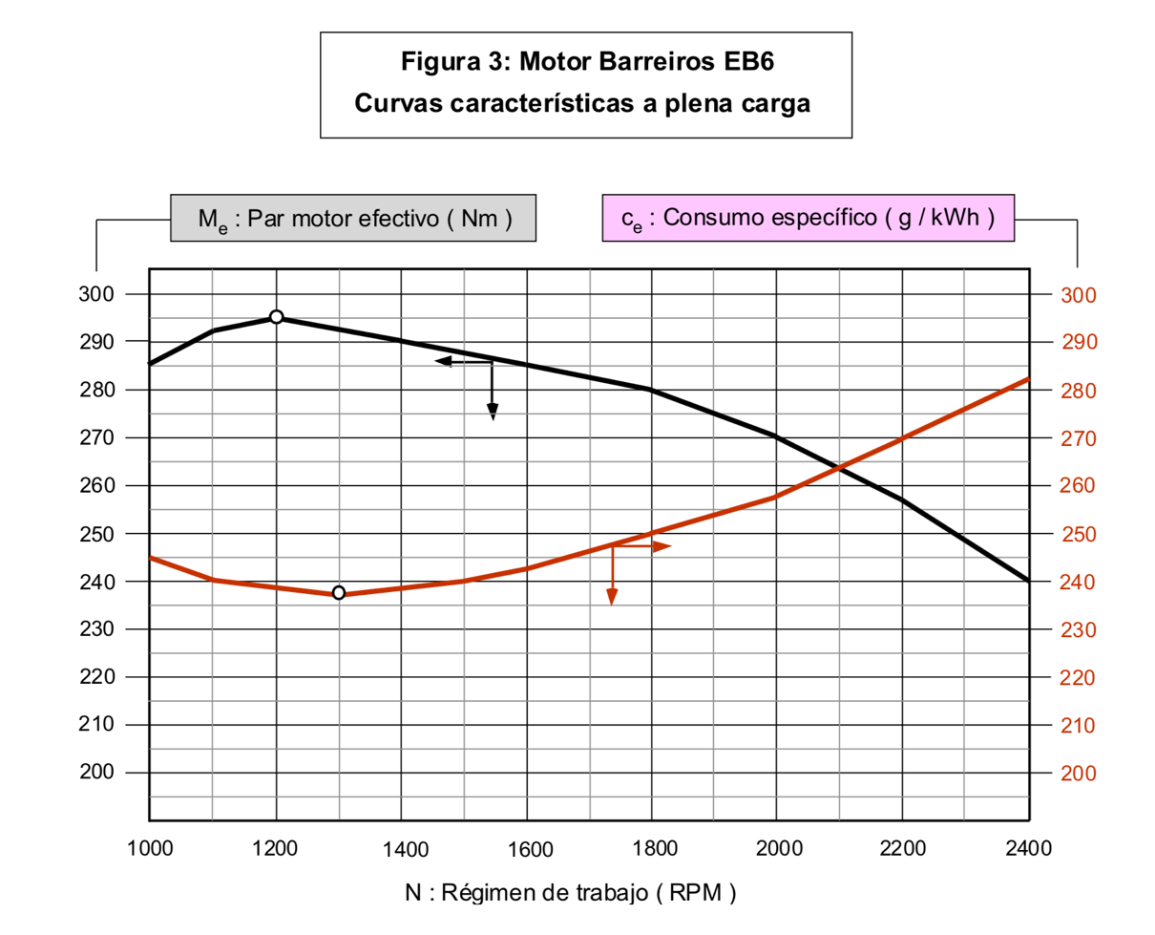

## 2.2.- Motor Renault K9K: Características básicas constructivas y operativas

Datos del fabricante

* Motor sobrealimentado por turbocompresor con inyección directa de combustible
*  = Relación volumétrica de compresión = 15,2 : 1
* Condiciones de operación del motor *a plena carga*
  + Curva característica de par efectivo y consumo específico ( *Figura 4* )

Condiciones operativas

* Aire exterior (aspiración del motor) : Según condiciones de *Figura 5*
* Proceso de combustión en cilindro :  > 1 (a determinar)
* Rendimiento volumétrico: v = 1,0

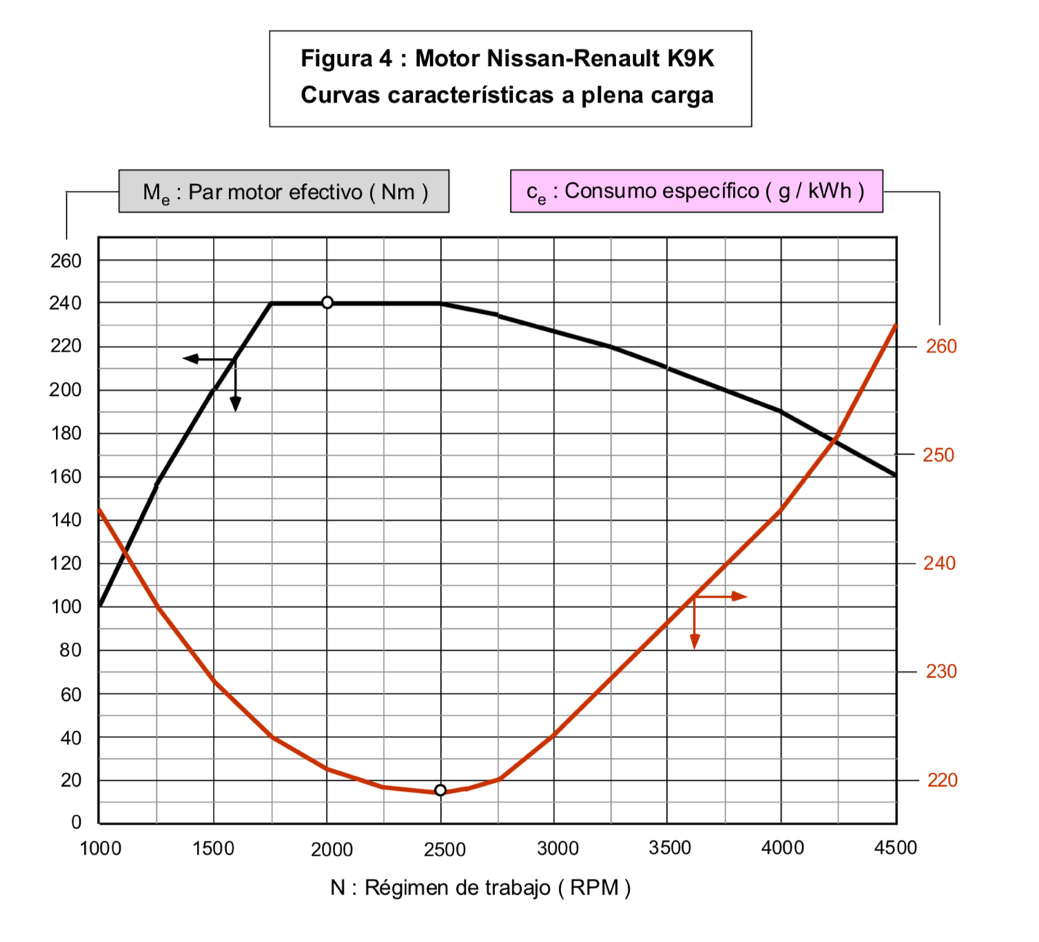

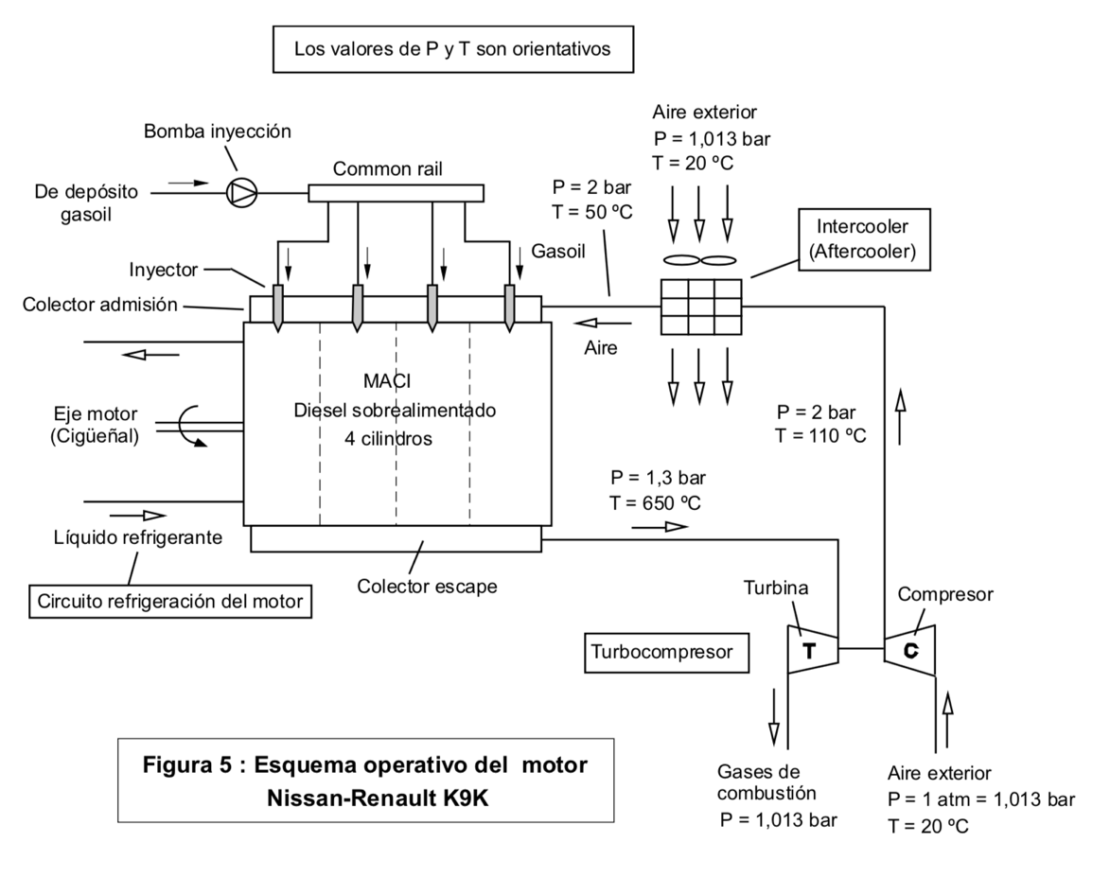

## 2.3.- Resultados

A partir de las mediciones experimentales efectuadas en los motores, realizar los cálculos necesarios para completar las *Tablas 3 y 4* adjuntas.

Deben adjuntarse los cálculos justificativos realizados.

**Tabla 3 : Resumen características constructivas motor Diesel**

|  |  |  |  |
| --- | --- | --- | --- |
| **Variable constructiva** | | **Motor Barreiros EB6** | **Motor Renault K9K** |
| Diámetro cilindro | d ( mm ) | 89 | 76 |
| Carrera | s ( mm ) | 127 | 80,5 |
| Número de cilindros | n | 6 | 4 |
| Cilindrada unitaria | Vu ( cm3 ) | 790 | 365,2 |
| Cilindrada total | Vd ( cm3 ) | 4741 | 1461 |
| Relación compresión |  | 18,1 | 15,2 |
| Relación carrera/diámetro |  = s/d | 1,43 | 1,059 |
| Tipo de motor | ( 1 ) | Alargado | Ligeramente alargado |
| Sistema alimentación de aire | Atmosférico | Atmosférico | Turbo alimentado |
| Sobrealim TC |
| Sistema alimentación de combustible | Tipo inyección | Inyección indirecta | Inyección directa |
| Tipo de bomba | Bomba en línea | Common rail |
| Nº Válvulas por cilindro |  | 2 | 2 |
| Nº Árbol de levas |  | 1 | 1 |
| Ubicación árbol de levas | ( 2 ) | Bloque (parte alta) | Culata (Sobre las válvulas) |

(1 ): Cuadrado, supercuadrado o alargado ( 2 ): Bloque o culata

Potencia efectiva

Motor Barreiros

Motor Renault:

Rendimiento efectivo

Motor Barreiros:

Motor Renault:

Potencia efectiva específica:

Motor Barreiros:

Motor Renault:

**Tabla 4: Motor Diesel**

**Resumen comparativo Motor Barreiros EB6 - Motor Renault K9K**

|  |  |  |  |  |  |
| --- | --- | --- | --- | --- | --- |
| **Variable de operación** | | **Motor Barreiros EB6** | | **Motor Renault K9K** | |
| **Valor** | **N (rpm)** | **Valor** | **N (rpm)** |
| Potencia efectiva máxima | (Pe)max (kW) | 60,3 | 2400 | 79,6 | 4000 |
| Par efectivo máximo | (Me)max (Nꞏm) | 295 | 1200 | 240 | 2000 |
| Rendimiento efectivo máximo | (e)max | 0,365 | 1300 | 0,396 | 2500 |
| Potencia efectiva específica | Pe/Vd ( kW/l ) | 12,72 |  | 54,48 |  |

Consumo de combustible

Motor Barreiros:

A par máximo máximo, el motor gira a 1200 rpm

Motor Renault:

A par máximo, el motor gira a 2000 rpm

Caudal de aire aspirado:

Dado que es conocido, podemos calcular el caudal de aire para cada uno de los motores.

Motor Barreiros:

Motor Renault:

Factor lambda de combustión

Motor Barreiros:

Motor Renault:

Resultado no fiable, ya que al tratarse de un motor sobrealimentado, la densidad del aire que entra en el colector de admisión no será de , sino que al aumentar la presión, esta también habrá aumentado. Suponiendo una presión de 1,2 bares (manométrica), el caudal de aire de entrada seria:

Rendimiento efectivo

Motor Barreiros:

Motor Renault:

|  |  |  |  |
| --- | --- | --- | --- |
| **Variable de operación** | | **Régimen Me max** | |
| **Motor Barreiros EB6** | **Motor Renault F4R** |
| Consumo combustible | mc ( kg/h ) | 8,823 | 11,11 |
| Caudal aire aspirado | ma ( kg/h ) | 157,29 | 89,76 |
| Factor  (combustión) | ● | 1,23 |  |
| Rendimiento volumétrico | v | 0,90 | 1,00 |
| Rendimiento efectivo | e | 0,364 | 0,393 |

### 2.4.- Comparación Motor Barreiros EB5 – Motor Renault K9K

Teniendo presente el estudio experimental realizado en la práctica, así como los resultados obtenidos en la Tablas 3 y 4, indicar, como mínimo, cuatro diferencias constructivas y operativas básicas entre los dos motores.

Comentar la evolución tecnológica que suponen estas diferencias, desde el motor Barreiros (1960 aprox.) al motor Renault K9K (2010).

* Bomba de combustible

A diferencia del motor Barreiros que presentaba una bomba de combustible “en línea”, el motor Renault presenta un sistema de alimentación de combustible tipo “common rail” con una bomba de muy altas presiones (alrededor de 1500bar). Esto permite al motor Renault operar a regímenes de revoluciones mucho mayores, ya que la mayor presión mejora la dispersión de combustible i permite acelerar la reacción de oxidación de este. Dicho aumento en el régimen de giro comporta una mayor potencia par aun mismo desplazamiento a la vez que permite la reducción del tamaño del motor

* Construcción de los inyectores

Mientras que el motor Barreiros disponía de un sistema de alimentación de combustible completamente analógico (mecánico), donde los inyectores abrían el obturador según el ciclo en el que se encontrara la bomba de combustible, la cual debía estar perfectamente sincronizada con el cigüeñal del motor, en el motor Renault se dispone de inyección electrónica. Dicho tipo de inyección permite un control mas preciso del momento i cantidad de combustible inyectado, a la vez que permite variar la estrategia de inyección (variando el avance o retraso de la inyección) según el régimen en el que este operando el motor. En ciertos casos, puede llegar a cortar la inyección, como es el caso de la circulación “a vela”, donde el vehículo puede utilizar la propia energía cinética de este para mantener el motor en funcionamiento sin necesidad e utilizar combustible.

Dicho tipo de inyección, conlleva un cambio en el diseño del propio inyector, donde este pasa de ser el que determina el momento de inyección (mediante una resistencia elástica ajustable) a ser meramente un elemento pasivo compuesto de un solenoide, el cual requiere de una señal eléctrica para abrir el obturador e inyectar el combustible.

* Disposición del inyector de combustible

Mientras que el motor Barreiros requiere de una pre cámara para iniciar la combustión del diésel,

* Disposición del árbol de levas

El motor Barreiros dispone de un solo árbol de levas, localizado en una posición relativamente próxima a la culata, pero aún formando parte del “bloque corto” del motor. Dicho árbol de levas convierte el movimiento rotativo suministrado por el cigüeñal a un movimiento longitudinal reciproco, el cual es transferido a las válvulas mediante varillas “push rods”.

A diferencia del motor Barreiros, el motor Renault, el cual dispone de dos arboles de levas situados en la culata, los cuales actúan directamente sobre las válvulas de admisión y escape independientemente. Este ultimo, consigue reducir el peso del sistema de actuación de levas, permitiendo mayores velocidades de giro, y un mayor control sobre el recorrido de la válvula.

Otra ventaja de los sistemas con doble árbol de levas, es la posibilidad de incluir múltiples válvulas de admisión y escape, mejorando el rendimiento volumétrico del motor. En motores complejos, con sistemas de control electrónico avanzado, es posible variar el ángulo de los arboles de levas por separado, permitiendo así optimizar el comportamiento de estos a lo largo del rango operativo de revoluciones. Esto pude otorgar beneficios como puede ser un aumento de la potencia o una reducción del consumo.

* Tipo de aspiración

A diferencia del motor Barreiros, el cual era un motor de aspiración atmosférica (la presión de admisión máxima es la presión atmosférica), el motor Renault es un motor sobrealimentado por turbocompresor.

Dicho motor turboalimentado, es capaz de desarrollar presiones de admisión considerablemente mas altas a la atmosférica. Para ello, utiliza los gases de escape para accionar el turbocompresor, el cual alimentara al motor, tras pasar la carga por un intercooler.

Dicho sistema de aspiración, permite obtener un mayor rendimiento volumétrico, y consecuentemente desarrollar mayores prestaciones. El control de la carga de admisión se suele llevar a cabo mediante válvulas “blow off valves”, las cuales controlan la presión máxima admisible, o mediante álabes de geometría variable, los cuales controlan la velocidad de la turbina. Todo ello comporta una mayor complejidad al motor, a cambio de un considerable aumento en prestaciones.

* Régimen máximo de vueltas

A diferencia del motor Barreiros, el cual presenta un régimen máximo de vueltas de 2400rpm, el motor Renault es capaz de alcanzar las 4500rpm. Esto es mayoritariamente debido al sistema de alimentación de combustible. A diferencia del motor Barreiros, el cual hacia uso de una bomba de 4 pistones en line, con una presión máxima de entorno los 400bar, el motor Renault utilizar un sistema de alimentación “common rail”, el cual es capaz de producir una presión de 2000 bar. La mayor presión de este ultimo, permite una mayor atomización del combustible en el cilindro, lo cual facilitará el encendido, i permitirá una combustión de la mezcla mas rápida. Gracias al aumento en la velocidad de combustión, el pistón podrá desarrollar una mayor velocidad, incrementando las revoluciones máximas

* Material de la culata

A diferencia del motor Barreiros, que presentaba una construcción integra de fundición de acero, el motor Renault presenta una culata de aluminio. Esto permite reducir el peso total del motor, a su vez que reduce el centro de gravedad del vehículo. Otra ventaja del aluminio frente al acero, es su gran conducción térmica, lo cual permite una mejor transferencia de calor entre la cámara de combustión y el liquido refrigerante, a la vez que reduce la probabilidad de formación de grietas o deformaciones debido a sobrecalentamientos.

# B : PROBLEMAS PROPUESTOS

## B1.- CENTRAL TÉRMICA DE PRODUCCIÓN DE ELECTRICIDAD

Una central térmica de producción de electricidad opera utilizando un ciclo de Rankine con recalentamiento y regenerador abierto, según las condiciones indicadas en la figura adjunta.

El regenerador es un recipiente aislado (operación adiabática), donde se produce un intercambio de calor de contacto directo entre una parte del vapor de salida de la turbina de media presión TVB (punto 8a) y el líquido condensado de retorno a caldera (punto 2). Este proceso permite calentar dicho líquido subenfriado (punto 2) hasta líquido saturado (punto 3 / P = 4 bar, T = 143,63 ºC).

#### Datos operativos de la central

* Caudal de vapor generado por la caldera: m = 250 kg/s
* Bomba de inyección y turbinas de vapor operan a s = cte

## Cuestiones

1.- Representar sobre el diagrama h-s ( A3 / disponible en ATENEA ) la zona de vapor técnico del ciclo (zona de turbinas) y completar la tabla de variables de operación adjunta.

* *Puntos 1 a 4 : T, h i s calculables por programa Propagua*
* *Puntos 5 a 9: T, h i s determinables en diagrama h-s*

*Los siguientes cálculos han sido realizados mediante una hoja de cálculo de Excel.

A continuación, se mostrarán las ecuaciones utilizadas y su resultado. En caso necesario se puede facilitar la hoja de calculo, o acceder a ella en <https://github.com/nachette28/MACI_Lab>

Se comienza determinando, las características necesarias para introducir la infomacion de los diferentes estados en el programa Paragua. En concreto, se requerirán 2 valores por estado para que el programa pueda calcular el resto.

* Estado 1 (Salida del condensador – Entrada en la bomba 1)

El fluido se encuentra en estado de liquido saturado a una presión conocida de P=0,06 Bar. A partir de estos datos se puede obtener directamente los valores de temperatura, entalpia y entropía mediante las tablas suministradas. La segunda opción es utilizar el programa sugerido. Dado que el problema requiere el uso de dicho programa, se optará por la segunda opción.

* Estado 2 (Salida de la Bomba 1 – Entrada en el regenerador de vapor abierto)

Se conoce la presión de salida del fluido (P=4 Bar).

Dado que no se conoce la temperatura de salida, se procede a realizar la aproximación de proceso isoentálpico tal como sugiere el enunciado, afirmando que S1=S2.

* Estado 3 (Salida del regenerador – Entrada en la bomba 2)

Se sabe que el fluido se encuentra en estado de liquido saturado a la salida del regenerador, y que la presión de este será equivalente a la del estado anterior (ie. P=4 Bar)

* Estado 4 (Salida de la bomba 2 – Entrada en la caldera)

Se conoce la presión a la salida de la bomba (P=150Bar)

Dado que no se conoce la temperatura de salida, se procede a realizar la aproximación de proceso isoentálpico tal como sugiere el enunciado, afirmando que S1=S2.

* Estado 5 (Salida de la turbina de media presión – Entrada en el regenerador)

Se introduce un 5º estado en el programa, el cual en realidad corresponde al estado nº8 del esquema suministrado. Este estado se utiliza para poder aplicar la ecuación de conservación de energía y conservación de masa en el mismo y consecuentemente obtener el flujo máximo del

estado 1 y 2.

La presión en este estado es de 4 Bar, mientras que la entropía se obtiene a partir del diagrama H-S.

* Ecuación de conservación de masa
* Ecuación de conservación de energía

Introduciendo todos los datos anteriores, y las ecuaciones de conservación de energía y masa, en el programa de Paragua. Obtenemos los siguientes resultados.

Tabla de estados:

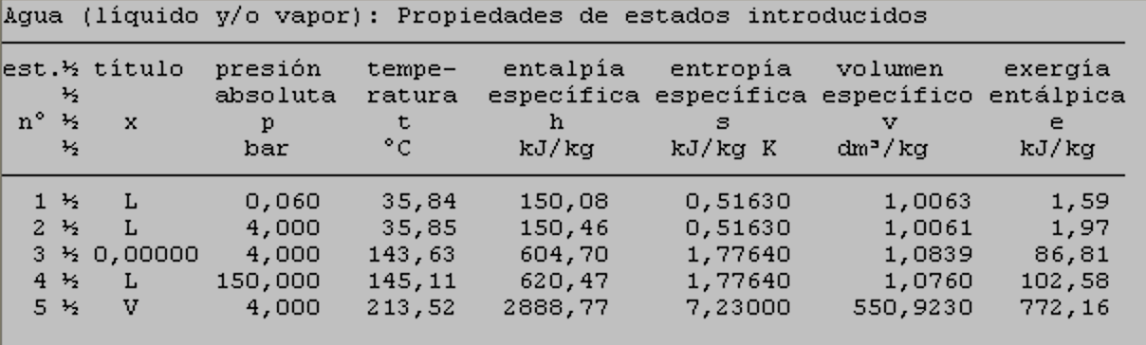

Figure 1: Tabla de estados

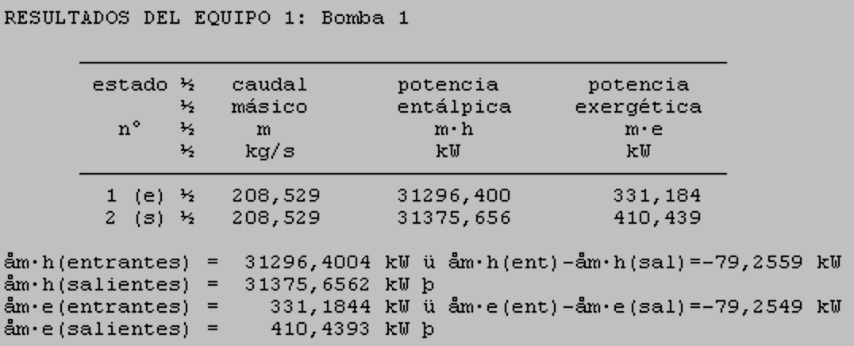

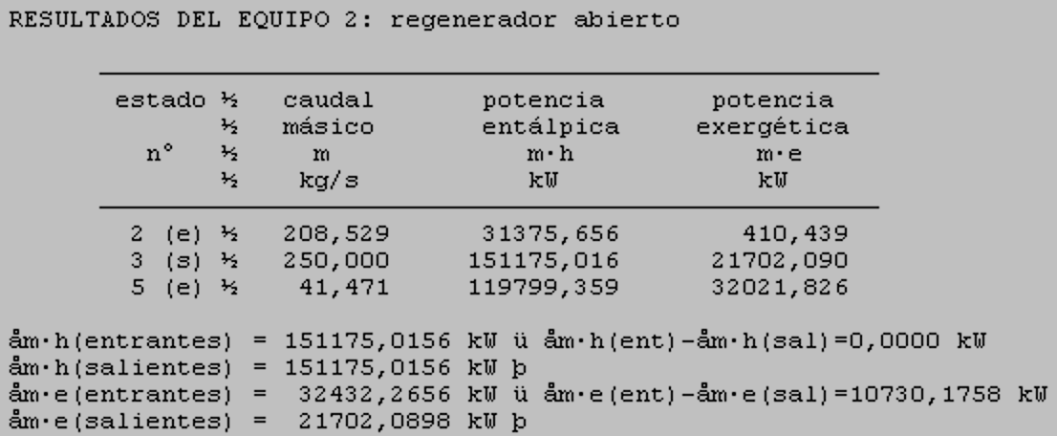

Figure 4: Tabla del regenerador abierto

Figure 2: Tabla de la Bomba 1

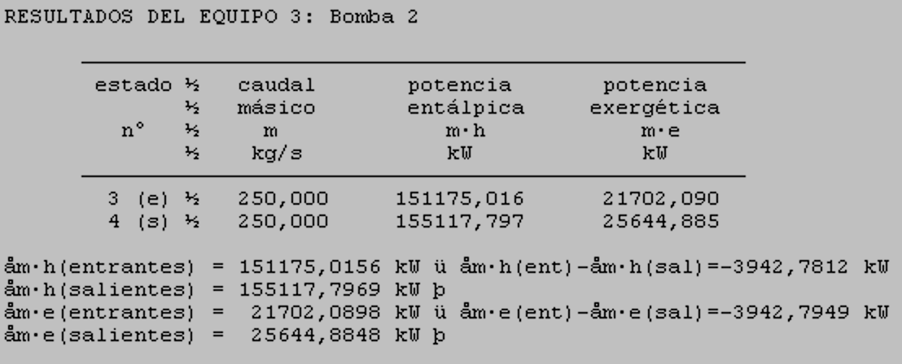

Figure 3: Tabla de la Bomba 2

|  |  |  |  |  |  |  |  |
| --- | --- | --- | --- | --- | --- | --- | --- |
| ***Punto*** | ***Estado*** | ***x*** | ***P [ bar]*** | ***T [ºC]*** | ***h [kJ /kg] Enthalpy*** | ***s [kJ/kgK] Entropy*** | ***m kg/s*** |
|  |  |  |  |  |  |  |  |
| 1 | Lsat | L | 0,06 | 35,84 | 150,17 | 0,5163 | 208,54 |
| 2 | Lsubenfr | L | 4 | 35,85 | 150,56 | 0,5163 | 208,54 |
| 3 | Lsat | L | 4 | 143,63 | 604,7 | 1,7764 | 250,00 |
| 4 | Lsubenfr | L | 150 | 145,11 | 620,47 | 1,7764 | 250,00 |
| 5 | Vsh | V | 150 | 540 | 3423,22 | 6,489 | 250,00 |
| 6 | Vsh | V | 40 | 328 | 3040 | 6,489 | 250,00 |
| 7 | Vsh | V | 40 | 540 | 3537,34 | 7,323 | 250,00 |
| 8 | Vsh | V | 4 | 213,52 | 2888,77 | 7,323 | 250,00 |
| 8a | Vsh | V | 4 | 213,52 | 2888,77 | 7,323 | 41,46 |
| 8b | Vsh | V | 4 | 213,52 | 2888,77 | 7,323 | 208,54 |
| 9 | Vhum | L+V (0,855) | 0,06 | 35,84 | 2220 | 7,323 | 208,54 |

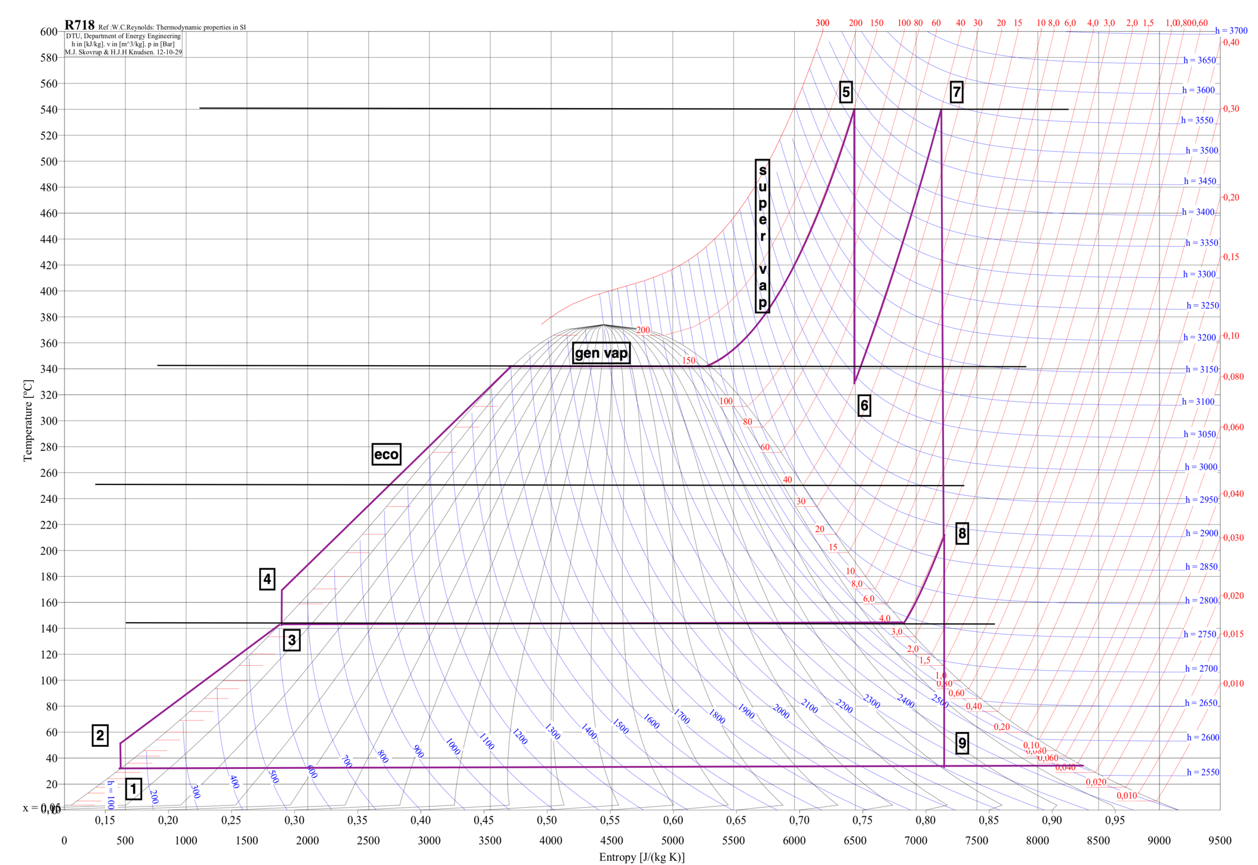Diagrama T-S del ciclo:

Diagrama H-S del ciclo:

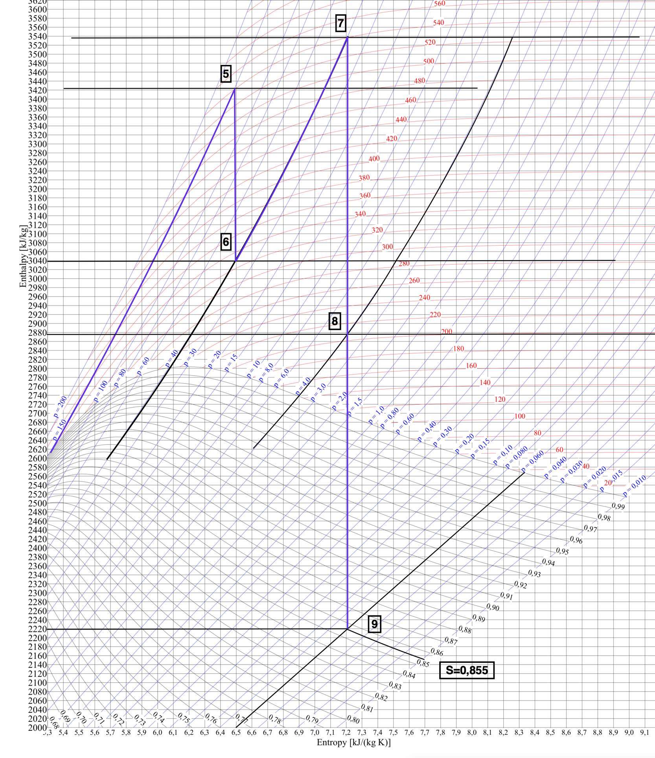

**CICLO DE RANKINE CON RECALENTAMIENTO Y REGENERADOR ABIERTO**

Gases de combustión



7

Quemador

RV

6 P= 40

5

Turbina vapor Media Presión

Q

SV

c

Generador eléctrico

TVA

TVM

TVB

GE

GV

8

Wele c

8b

E

8a

9

P = 0,06

4

3

2

1

B2

L

B1

Condensador

sat

L

SE

Lsat

Regenerador abierto

WB1

WB2

Qf

P= 150

WT

P= 0,06

P = 4

P= 4

Caldera de vapor

P= 4

P= 150

T= 540

P: bar T: ºC

P= 40

T= 540

2.- Realizar los cálculos necesarios para completar la tabla adjunta (Condiciones de operación de la central)

*Deben adjuntarse los cálculos justificativos que permiten determinar los valores de ambas tablas.*

Datos complementarios de operación

* Rendimiento caldera de vapor:
* Rendimiento generador eléctrico:
* Rendimiento de operación de la central eléctrica, definido como:

K

Comenzamos calculando los parámetros de la caldera para cada una de las tres primeras etapas.

Conocemos tanto el estado de la entrada como el de la salida, a la vez que disponemos del diagrama T-S y H-s, a partir de los cuales podemos obtener los valores para el estado intermedio y final. En concreto sabeos que en la entrada del generador de vapor el fluido se encuentra en estad de liquido saturado, mientras que a su salida se encuentra en estado de vapor saturado. Mediante las tablas aportadas, puede calculares tanto la temperatura como la entropía y entalpia del fluido.

|  |  |  |  |  |  |  |  |  |
| --- | --- | --- | --- | --- | --- | --- | --- | --- |
|  | Pin | Pout | Tin | Tout | Hin | Hout | Sin | Sout |
| Economizador | 150 | 150 | 145,11 | 342,13 | 620,47 | 1611 | 1,7764 | 3,6859 |
| Generador vapor | 150 | 150 | 342,13 | 342,13 | 1611 | 2615 | 3,6859 | 5,3178 |
| Sobrecalentador vapor | 150 | 150 | 342,13 | 540 | 2615 | 3423,2244 | 5,3178 | 6,489736 |

Una vez calculada la potencia generada por la caldera se procede a estudiar la turbina de altas presiones.

* Turbina de altas presiones

Donde Q5 es el calor proveniente del sobre calentador de vapor de la caldera.

Una vez el vapor sale de la turbina de altas presiones, entra en el regenerador de vapor

* Regenerador de Vapor

En el regenerador de vapor, la entalpia del vapor vuelve a aumentar una vez mas, haciendo uso de la energía aportada por los gases de combustión. Dado que se conoce tanto la entalpia de entrada como la de salida (ya que es un proceso isentropico), se puede aplicar la ecuación de conservación de energía, tal que:

Una vez el vapor sale del regenerador, este pasa por la turbina de media presión.

* Turbina de media presión

Conocemos el estado de entrada a la turbina gracias a los cálculos realizados en la sección anterior, a la vez que se conoce la presión en la salida, y la entropía (ya que se trata de un proceso isentropico). A partir de dicha entropía, y mediante el diagrama H-S, se procede a calcular la consumida por la turbina de media presión.

A la salida de dicha turbina, el vapor se bifurca en 2 direcciones, por un lado, parte del flujo se dirige a la turbina de bajas presiones, mientras que el resto es re direccionado hacia el regenerador abierto situado entre el punto 2 y el punto 3 del ciclo.

* Turbina de bajas presiones

En la turbina de bajas presiones, a diferencia de las 2 anteriores turbinas, disponemos de un flujo reducido con una entalpia conocida. También conocemos la presión de salida y su entropía.

Consiguientemente se puede proceder a calcular la potencia aportada, tal que:

Una vez obtenidas las potencias de las tres turbinas, se pude proceder a calcular la potencia total generada, tal que:

Mientras que la potencia consumida pude calcularse sumando la potencia aportada por las diferentes etapas de la caldera.

Dado que la caldera tiene un rendimiento del 85%, la energía consumida por esta será:

A partir de dichos valores se pude proceder a calcular los diferentes rendimientos del ciclo

**Resumen de las condiciones de operación de la central**

|  |  |  |  |
| --- | --- | --- | --- |
| Equipo | Variable | Símbolo | Valor |
| Caldera de vapor | Potencia térmica (kW) | Qcald | 825,023 |
| Turbina vapor TVA | Potencia mecánica (kW) | WTVA | 95,806 |
| Turbina vapor TVM | Potencia mecánica (kW) | WTVM | 162,142 |
| Turbina vapor TVB | Potencia mecánica (kW) | WTVB | 139,463 |
| TVA+TVM+TVB | Potencia mecánica total (kW) | WTV | 397,411 |
| Bomba B1 | Potencia mecánica (kW) | WB1 | 0,0792 |
| Bomba B2 | Potencia mecánica (kW) | WB2 | 3,943 |
| B1+ B2 | Potencia mecánica total (kW) | WB | 4,022 |
| Ciclo | Rendimiento del ciclo |  |  |
| Central | Rendimiento de la central |  |  |

#### Resultados

1.- m8b = 208,50 kg/s

2.- Qcald = Qc = 824.833 kW

3.- WTV = 397.610 kW

4.- ciclo = 0,477

## B2.- PLANTA DE TRIGENERACIÓN DE UN HOSPITAL

Un hospital dispone de una planta de trigeneración por turbina de gas (*figura adjunta*) para cubrir su demanda energética de:

* Electricidad
* *Calor* (producción de agua caliente para cubrir la demanda de calefacción y agua caliente sanitaria)
* Frío(producción de agua fría para cubrir la demanda de refrigeración del edificio)

La generación de electricidad se realiza mediante una central térmica, operando según un ciclo de turbina de gas simple etapa. El combustible utilizando en la cámara de combustión es gas natural.

Los gases de combustión de salida de la turbina (punto 4) poseen un nivel térmico suficiente para generar vapor de agua saturado a 120 ºC en una caldera de recuperación.

El vapor de agua generado en dicha caldera (punto 6) es utilizado para la generación de calor y frío de la planta, según el siguiente proceso:

* Intercambiador de calor IC: Generación de agua caliente a 80 ºC
* Planta enfriadora de agua (máquina de absorción agua-bromuro de litio): Generación de agua fría a 7 ºC

El calor generado en el condensador y absorbedor de la máquina de absorción es transferido a un circuito de agua y posteriormente transferido al aire exterior en una torre de refrigeración, que opera con un salto térmico de 35 a 30 ºC.

#### Datos de cálculo

#### Potencia eléctrica generada: We = 3000 kW

#### Potencia calorífica generada (QC) = Potencia frigorífica generada (QF)

#### Generador eléctrico: GE = 0,90

#### Máquina de absorción: COP = 0,70

#### Compresor y turbina operan a s = cte → (Tout/Tin) = (Pout/Pin)-1/ 

#### Ciclo turbina de gas: caudal másico aire (punto 1) = caudal másico de gases de combustión (punto 5)

#### Propiedades termo físicas aire (=gases combustión): cp = 1,0 kJ/kg ºC /  = cp/cv = 1,40

#### Propiedades termodinámicas del vapor de agua: Tablas disponibles en Tema 4 (turbinas de vapor)

#### Cuestiones

1.- Realizar los cálculos pertinentes para completar la *Tabla 1* de condiciones de operación.

2.- Realizar los cálculos pertinentes para completar la *Tabla 2* correspondiente al balance de energía de la planta de trigeneración.

#### Comentarios adicionales

* Deben entregarse los cálculos justificativos que se han realizado para completar las tablas.
* Debe indicarse que las definiciones de rendimiento térmico y rendimiento global (FLUE) de una planta de trigeneración son ligeramente diferentes a los utilizados en plantas de cogeneración (*Ver Tema 6 Máquinas térmicas combinadas*).

#### Resultados

1.- WCompresor = 2454 kW / QCR = 1724 kW

2.- QTR = 1724 kW

t = 0,230

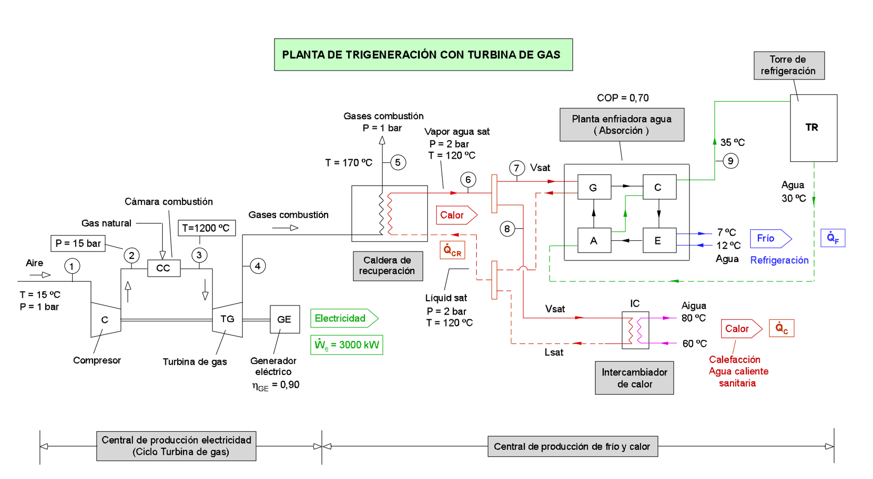

Cálculos:

Según la arquitectura descrita en la imagen, podemos afirmar que se trata de una turbina de simple etapa. Con el fin de resolver el problema, se aplicarán las siguientes hipótesis:

* Aproximación según el ciclo de Brayton
* Se considerará como gases ideales tanto el aire aspirado por la turbina como los gases de combustión
* Se considerará la turbina y el compresor como aparatos con operación isentrópica, y sin fugas.
* Se despreciará también el efecto del combustible a la hora de calcular el caudal másico.
* Se aproximará el coeficiente del aire y de los gases de combustión a

*Los siguientes cálculos han sido realizados mediante una hoja de cálculo de Excel.

A continuación, se mostrarán las ecuaciones utilizadas y su resultado. En caso necesario se puede facilitar la hoja de calculo, o acceder a ella en <https://github.com/nachette28/MACI_Lab>

Turbina de gas:

Calculo de las temperaturas de las etapas 2 y 4:

Dado que se ha considerado el sistema como isentropico, se pude aplicar la siguiente relación:

Donde la temperatura es expresada en Kelvin y la capacidad termia del aire se considera:

En el punto 2, la temperatura del aire es:

En el punto 4, la temperatura del aire es:

Una vez obtenidas las temperaturas respectivas, se pude proceder a calcular el caudal másico. Para ello se aplicará la ecuación de conservación de energía, tal que:

Dado que tanto el flujo másico como el coeficiente son equivalentes tanto para el compresor como para la turbina, se procede a sacar factores comunes y aislar el termino del flujo másico, obteniendo:

Una vez obtenido el flujo másico, se puede proceder a calcular tanto la potencia de los aparatos como la eficiencia del conjunto:

Otra manera de calcula la eficiencia total del ciclo es haciendo uso de la relación de compresión y las propiedades termo físicas del fluido, siendo la eficiencia:

Mientras que el rendimiento en del sistema para la generación de energía eléctrica es de:

Generador de calor:

En el caso de la caldera de recuperación de calor, conocemos el estado de entrada y salida del fluido utilizado para la climatización, el cual en este caso es agua. Se sabe que a su entrada este esa en estado de liquido saturado, mientras a su salida se encuantra como vapor saturado.

Conocido el estado del fluido, y a partir de las tablas suministradas, podemos obtener la entalpia de ambos estados, y a partir de esta, realizar el equilibrio de energías en dicha caldera. Tal que:

A partir de dicho balance de energías, se puede obtener el flujo másico de fluido refrigerante, tal que:

Una vez conocido el caudal másico de agua que circula por la caldera de recuperación, se procede a hallar el caudal de tanto el circuito de agua fría como el de agua caliente. Para ello se establecerán las ecuaciones pertinentes que relacionen dichos valores con los datos ya conocidos. Estas son:

Condición aportada por el enunciado, donde el calor aportado por la fuente caliente debe ser equivalente al extraído por a la fuente fría, es decir:

Donde es el calor isobárico especifico del agua (, el cual es equivalente para los 2 circuitos, pudiendo reducir la expresión a:

Valor del rendimiento frigorífico del equipo proporcionado por el enunciado y la realcion de equivalencia , también proporcionada en el enunciado, se obtiene:

Dado que conocemos el valor de COP. Substituyendo en la ecuación de conservación de masa del vapor de la caldera, tenemos:

Una vez obtenido el flujo másico de vapor para cada una de las bifurcaciones, podemos pasar a obtener la energía calorífica transmitida.

En el caso de el intercambiador de agua caliente, el calor transmitido al ambiente es:

Una vez conocida la energía, puede obtenerse el caudal másico de agua del circuito calefactor.

A continuación, se procede a calcular el calor y flujo másico de la maquina de absorción.

Dado que el calor extraído por el evaporador del absorbedor es equivalente al calor transferido por el intercambiador de calor (condición del enunciado), podemos proceder a obtener el caudal másico de agua fría que circula por el circuito del evaporador.

Una vez obtenidos los parámetros del circuito de trigeneración, se procede al calculo de las potencias generadas y los rendimientos de cada elemento.

La energía entrante es aquella que se aporta al ciclo, de la cual depende la planta para operar. En este caso se trata de gas natural.

La cantidad de energía aportada dependerá de la eficiencia de la cámara de combustión, pero dado que el enunciado establece que los procesos de la turbina ocurren a entropía constante, se considerará que la eficiencia es del 100%.

Consiguientemente, la energía entrante será equivalente a la energía de los gases de combustión, la cual es:

La energía de salida, se considera toda aquella que realiza algún trabajo útil en el proceso. En este caso, esta equivale a la energía califica y frigorífica destinada a la climatización del edificio, y la energía eléctrica generada. Sumando todas ellas obtenemos

Consecuentemente, los rendimientos son de:

**Tabla 1: Condiciones de operación de la planta**

|  |  |  |  |  |
| --- | --- | --- | --- | --- |
| **Punto** | **Fluido** | **T (ºC)** | **P (bar)** | **Caudal (kg/s)** |
| 1 | Aire | 15,000 | 1,000 | 7,293 |
| 2 | Aire comprimido | 351,511 | 15,000 | 7,293 |
| 3 | Gases combustión | 1200,000 | 15,000 | 7,293 |
| 4 | Gases combustión calientes | 406,399 | 1,000 | 7,293 |
| 5 | Gases combustión fríos | 170,000 | 1,000 | 7,293 |
| 6 | Vapor Saturado | 120,000 | 2,000 | 0,783 |
| 7 | Vapor Saturado frio | 120,000 | 2,000 | 0,460 |
| 8 | Vapor Saturado calor | 120,000 | 2,000 | 0,322 |
| 9 | Agua cir. Absorción | 35,000 |  | 46,991 |
| QCR | Potencia térmica caldera recuperación (kW) | | | 1723,946 |

|  |  |  |
| --- | --- | --- |
| **Símbolo** | **Variable** | **Potencia (kW)** |
| We | Potencia eléctrica generada | 3000,000 |
| QF | Potencia frigorífica generada (Máquina absorción) | 983,042 |
| QC | Potencia calorífica generada (Intercambiador IC) | 983,042 |
| PGE | Pérdidas térmicas GE | 333,333 |
| PGC | Pérdidas térmicas gases comb. (Caldera de recuperación) | 1130,341 |
| QTR | Potencia térmica TR | 1723,946 |
| QComb | Calor generado en CC | 9601,492 |
| E | Suma energías entrada a la planta | 9601,49205 |
| S | Suma energías salida de la planta | 4966,084 |

|  |  |  |  |
| --- | --- | --- | --- |
| **Símbolo** | **Variable** | **Cálculo** | **Valor** |
|  | Rendimiento eléctrico | We / QComb | 0,3125 |
|  | Rendimiento térmico | (QC + QF) / QComb | 0,2048 |
|  | Rendimiento global (FUE) | (We+ QC + QF) / QComb | 0,5172 |

**Tabla 2: Balance de energía planta de trigeneración**